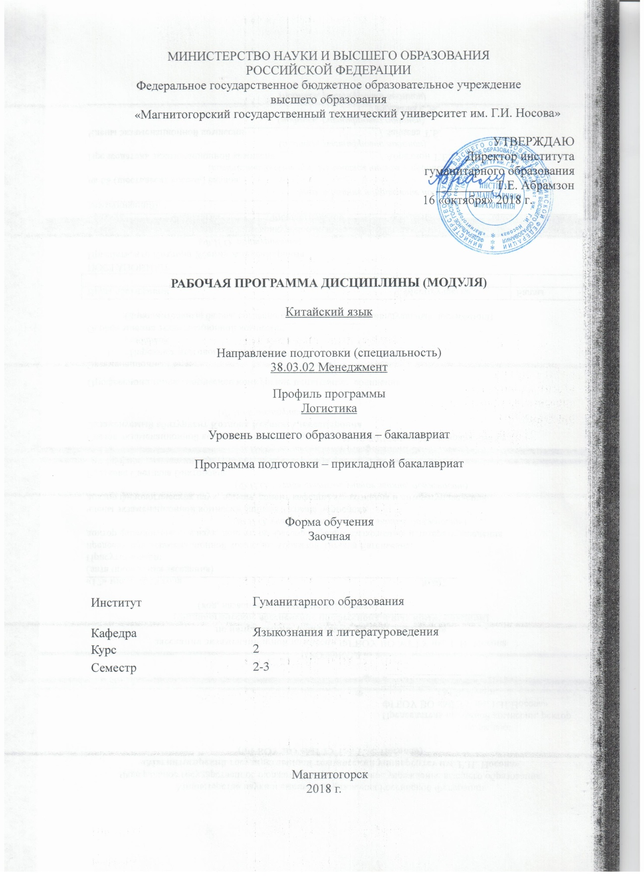

**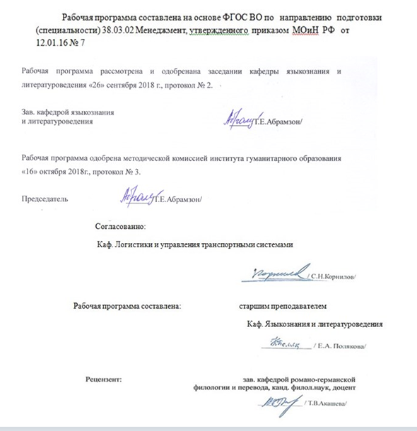**

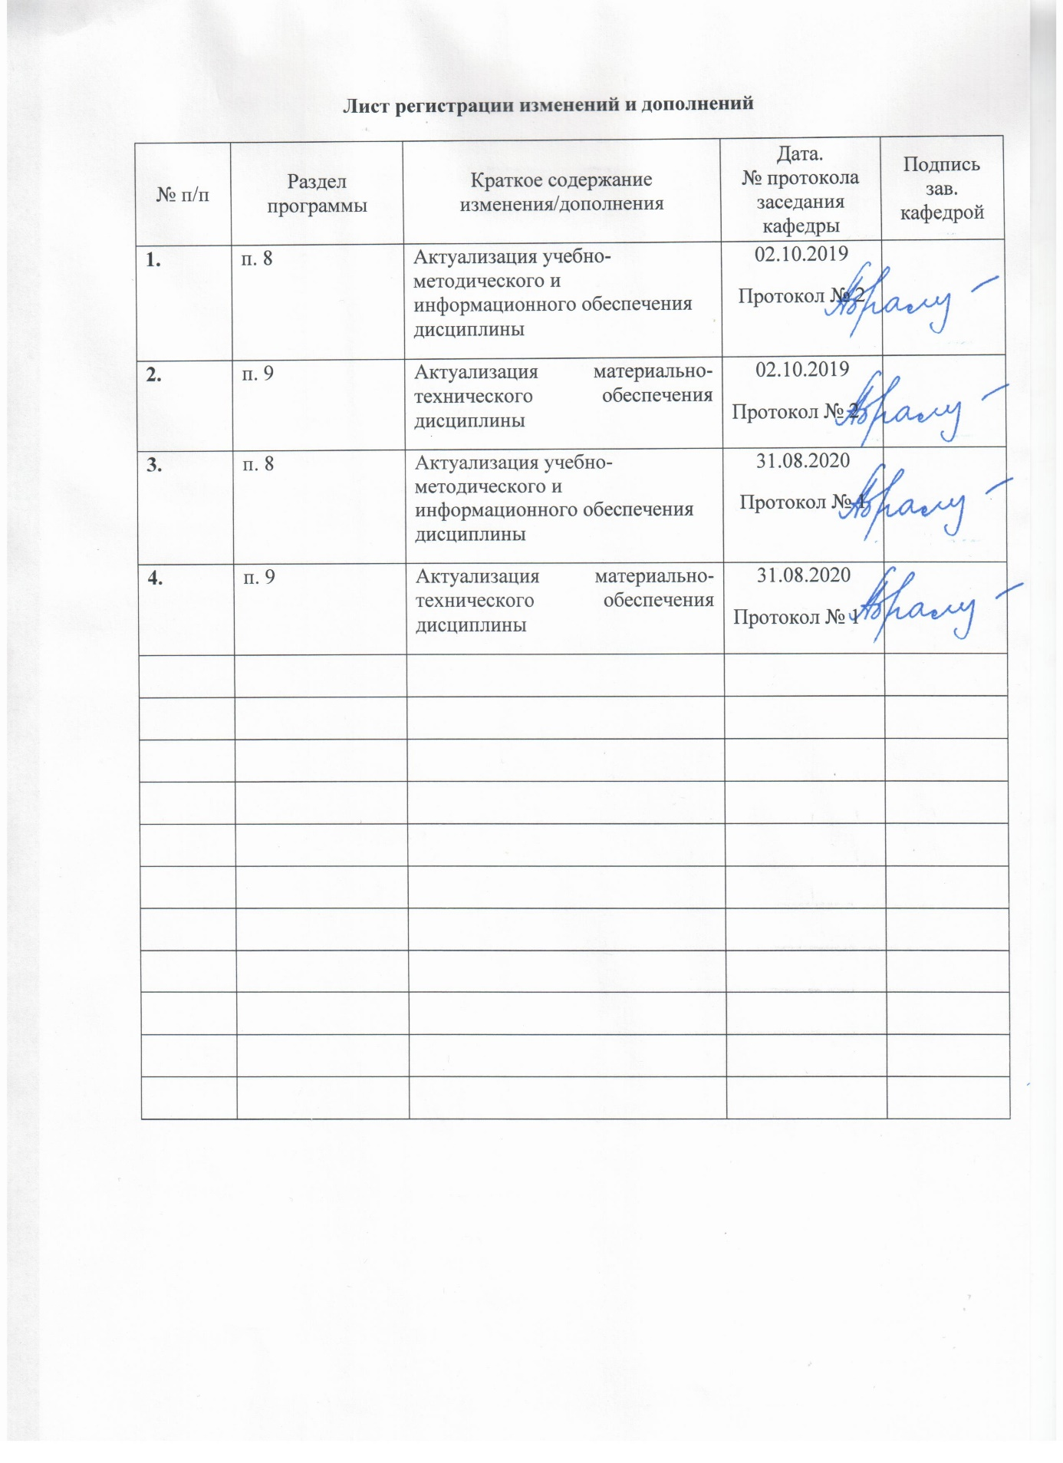

# 1 Цели освоения дисциплины

Целью освоения дисциплины «Китайский язык» является:

- повышение исходного уровня владения иностранным языком, достигнутого на предыдущей ступени образования, и овладение студентами необходимым и достаточным уровнем коммуникативной компетенции для решения социально-коммуникативных задач в различных областях бытовой, культурной, профессиональной и научной деятельности при общении с зарубежными партнерами, а также для дальнейшего самообразования.

Изучение иностранного языка призвано также обеспечить:

1) социализацию личности;

2) организацию обучения и воспитания в сфере образования с использованием технологий, соответствующих возрастным особенностям обучающихся и отражающих специфику предметной области;

3) осуществление профессионального самообразования и личностного роста, проектирование дальнейшего образовательного маршрута и профессиональной карьеры.

# 2 Место дисциплины в структуре образовательной программы подготовки бакалавра

Дисциплина (модуль) «Китайский язык» входит в базовую часть блока 1 образовательной программы.

Изучение дисциплины базируется на знаниях, умениях и навыках, полученных в результате усвоения дисциплин: «Иностранный язык».

Знания и умения, полученные обучающимися при изучении дисциплины, необходимы при прохождении практик, выполнении выпускной квалификационной работы.

# 3 Компетенции обучающегося, формируемые в результате освоения дисциплины и планируемые результаты обучения

В результате освоения дисциплины «Китайский язык» обучающийся должен обладать следующими компетенциями:

|  |  |
| --- | --- |
| Структурный  элемент  компетенции | Планируемые результаты обучения |
| **ОК-4 – способностью к коммуникации в устной и письменной формах на русском и иностранном языках для решения задач межличностного и межкультурного взаимодействия** | |
| Знать: | лексический, грамматический и фонетический состав языка на уровне, достаточном для относительно свободного профессионального общения |
| Уметь: | свободно участвовать в диалогах;  писать эссе или доклады, освещая вопросы или аргументируя точку зрения |
| Владеть: | способами совершенствования профессиональных знаний и умений путём использования возможностей иноязычной информационной среды |
| **ПК8- владением навыками документального оформления решений в управлении операционной (производственной) деятельности организаций при внедрении технологических, продуктовых инноваций или организационных изменений** | |
| Знать: | форматы документального оформления решений в управлении операционной деятельности организаций при разработке и реализации технологических, продуктовых инноваций. |
| Уметь: | документально оформлять решения в управлении операционной) деятельности организаций при разработке и реализации технологических, продуктовых инноваций или организационных изменений |
| Владеть: | навыками документального оформления решений по операционной деятельности организаций при внедрении технологических, продуктовых инноваций. |

# 4 Структура и содержание дисциплины

Общая трудоемкость дисциплины составляет 9 единиц 324 часа:

- контактная работа – 30,1 акад.часа;

- аудиторная работа –28 акам.часов;

- внеаудиторная работа –2,4 акад. часа;

- самостоятельная работа – 282,7 акад. часов;

- подготовка к зачету –11,7 акад. часов.

| Раздел/ тема  дисциплины | Курс | Аудиторная  контактная работа  (в акад. часах) | | | Самостоятельная работа (в акад. часах) | Вид самостоятельной  работы | Форма текущего контроля успеваемости и  промежуточной аттестации | Код и структурный  элемент  компетенции |
| --- | --- | --- | --- | --- | --- | --- | --- | --- |
| лекции | лаборат.  занятия | практич. занятия |
| 1. **Разбор бытовых ситуаций** |  |  |  |  |  |  |  |  |
| 1.1 Покупки.  Лексический и грамматический материал по теме. Чтение и аудирование текстов по заданной тематике. | 2 | 4 |  | 4 | 63,4 | подготовка к практическому занятию | работа с текстом | ОК-4 (зув) |
| **Итого по разделу** |  | **4** |  | **4** | **63,4** |  | **Зачет, контрольная работа** |  |
| **2. Городской транспорт** |  |  |  |  |  |  |  |  |
| 2.1.Поездка на такси. Беседа с водителем.  Лексический и грамматический материал по теме. | 2 | 6 |  | 6 | 55 | подготовка к докладу | работа с тестом | ОК-4(зу) |
| **Итого по разделу** |  | **6** |  | **6** | **55** |  | **Зачет, контрольная работа** |  |
| **3. Медицина** |  |  |  |  |  |  |  |  |
| 3.1. Поход к врачу. Заболевания. Лечение.  Лексический и грамматический материал. | 2 |  |  | 2 | 66 | Подготовка к диктанту |  | ОК-4(зу) |
| **Итого по разделу** |  |  |  | **2** | **66** |  | **Зачет, контрольная работа** |  |
| **4. Жизнь в Китае.** |  |  |  |  |  |  |  |  |
| 4.1. Аренда квартиры. Лексический и грамматический материал по теме. | 3 | 2 |  | 2 | 37 | подготовка к практическому занятию |  | ОК-4 (зув) |
| 4.2. Встреча с родственниками. | 3 | 2 |  | 2 | 60 | подготовка к докладу |  | ОК-4 (зув) |
| **Итого по разделу** |  | **4** |  | **4** | **97** |  |  |  |
| **Итого по дисциплине** |  | **14** |  | **14** | 282,7 |  | **Зачет, контрольная работа** |  |

# 5. Образовательные и информационные технологии

1 В соответствии с требованиями ФГОС ВО по реализации компетентностного подхода программа дисциплины «Иностранный язык» предусматривает:

– использование в учебном процессе активных и интерактивных форм проведения занятий с целью формирования и развития иноязычной коммуникативной компетенции обучающихся;

– использование аудио- и видеоматериалов, ИНТЕРНЕТ - ресурсов на практических занятиях;

– использование электронных образовательных ресурсов по темам практических занятий;

– поиск и изучение медийных текстов по обозначенной проблематике;

– использование разных форм внеаудиторной работы, таких как организация праздников и тематических вечеров, студенческих научных конференций; встреч с носителями языка.

Для достижения планируемых результатов обучения, в курсе «Иностранный язык» используются следующие образовательные технологии:

ГРУППОВАЯ СОВМЕСТНАЯ РАБОТА СТУДЕНТОВ - комплекс педагогических методов обучения, предполагающих освоение обучающимися ряда алгоритмов, приемов, технологий совместного принятия решений, выработки общей стратегии действий и поиска решения возникающих проблем, которые успешно используются в дальнейшем в ходе дискуссий, диспутов, выполнения групповых заданий (проектов) и т.д.. При этом иногда может возникнуть ситуация, когда потребуется принять коллективное решение или сгенерировать новую идею в весьма жесткие сроки.

ГРУППОВАЯ ДИСКУССИЯ - метод организации совместной коллективной деятельности, позволяющий в процессе непосредственного общения путем логических доводов воздействовать на мнения, позиции и установки участников дискуссии. Целью дискуссии является интенсивное и продуктивное решение групповой задачи. Метод групповой дискуссии обеспечивает глубокую проработку имеющейся информации, возможность высказывания студентами разных точек зрения по заданной преподавателем проблеме, тем самым способствуя выработке адекватного в данной ситуации решения.

ДЕЛОВАЯ ИГРА - метод имитации (подражания, изображения) принятия решения руководящими работниками или специалистами в различных производственных ситуация учебном процессе - в искусственно созданных ситуациях), осуществляемый по заданым правилам группой людей или человеком и ЭВМ в диалоговом режиме, при наличии конфликтных ситуаций или информационной неопределенности. В деловой игре каждый участник выполняет определенные действия, аналогичные поведению людей в жизни, с учетом принятых правил игры. В современном применении метод деловой игры означает метод экспериментального обучения соревновательного характера, создающий необходимую мотивацию для изучения важнейших разделов курса.

Метод КЕЙС – СТАДИ – это метод обучения, при котором студенты и преподаватели участвуют в непосредственном обсуждении деловых ситуаций или задач. Принципиально отрицается наличие единственно правильного решения. При данном методе обучения студент самостоятельно вынужден принимать решения и обосновывать его. Кейсы составляются из реальных фактов, читаются, изучаются и обсуждаются студентами под руководством преподавателя.

ДЕБАТЫ – это интеллектуальная игра, в которой две команды (утверждающая и отрицающая), обсуждая заданную тему, сформулированную в виде утверждения, выдвигают свои аргументы и контраргументы по поводу предложенного тезиса, чтобы убедить членов жюри в своей правоте и опыте риторики. Вместе с аргументами участники дебатов должны представить жюри доказательства, факты, цитаты, статистические данные, поддерживающие их позицию, которые составляют кейс команды. Участники дебатов задают вопросы противоположной стороне и отвечают на вопросы оппонентов; вопросы могут быть использованы для разъяснения позиции оппонентов и для выявления ошибок у противника.

6 Учебно-методическое обеспечение самостоятельной работы обучающихся

*Примерные темы для обсуждения:*

1. Поход к врачу. Расскажите, как зарегистрироваться на прием?
2. Поездка на такси. Как поговорить с водителем о стоимости поездки и времени прибытия?
3. Аренда. Расскажите, как арендовать квартиру в Китае?

*Примерные темы докладов:*

1. Расскажите о китайской семье. Как называются родственники с отцовской и материнской стороны?
2. Расскажите о видах транспорта в Китае. Какой вид самый выгодный?
3. В чем особенности посещения китайской больницы?
4. Что дарят китайцы на праздники?
5. Какие праздники являются национальными в Китае?

*Перечень вопросов для самоконтроля:*

**Раздел 1. Разбор бытовых ситуаций**

**Тема1. Покупки.**

1. Как называется денежная валюта Китая? (официальный и разговорный вариант).
2. Какие меры веса используют жители Китая?
3. Какие фразы помогут Вам купить фрукты?
4. Какие фразы помогут Вам снизить цены на товар?

**Раздел 2. Городской транспорт**

**Тема 1. Поездка на такси.**

1. Как вызвать такси в Китае?
2. Задайте вопрос «Сколько сейчас времени?».
3. Задайте вопрос «Когда мы пойдем смотреть играть в мяч?».
4. Каких родственник Вы можете назвать по-китайски?

**Раздел 3. Медицина.**

**Тема 1. Поход к врачу.**

1. Какие можно задать вопросы другу, чтобы узнать его самочувствие?
2. Как зарегистрироваться в китайской больнице и взять талон?
3. Какие названия заболеваний Вы знаете по-китайски?
4. Как попросить о медицинской помощи?
5. дня рождения?
6. Какие блюда китайской кухни Вы знаете?

**Раздел 4. Жизнь в Китае.**

**Тема 1. Почта и таможня.**

1. Как отправить посылку заграницу?
2. Как добраться до таможни?
3. Каким общественным транспортом можно добраться до нужного Вам места?
4. Как Вы спросить дорогу?

**Тема 2. Встреча с родственниками.**

1. Как путешествовать по Китаю на поезде?
2. Расскажите о встрече с родственниками. Как проходит Ваша встреча?
3. Какое угощение Вам готовят Ваши родственники?

**Примерные тесты для самопроверки:**

**Раздел 1. Введение в основы китайского языка.**

**Тема1. Покупки.**

1. 你在这儿买…？

A．什么 B. 怎么 C. 那儿

1. 一 … 苹果三块二毛。

A．听 B. 斤 C. 折

3. 这个…钱？

A． 多少 B. 有 C. 无

4.我在…买东西.

A．学院 B. 宿舍 C. 商场

5. 你..要什么？

A．还 B. 没 C. 都

**Раздел 2. Городской транспорт**

**Тема 1. Поездка на такси.**

1.你们几 … 上课？

A． 点 B. 时候 C. 时间

2.我去 … 给我妈妈寄了一点儿东西。

A． 邮局 B. 京剧 C. 商场

3.我们几点…？

A． 下课 B. 京剧 C. 舒服

4.这位….很好.

A． 椅子 B. 司机 C. 商场

5.这…学校很有名.

A． 邮 B. 剧 C. 家

**Раздел 3. Медицина.**

**Тема 1. Поход к врачу.**

1.你 … 不舒服？

A． 哪 B. 哪儿 C. 那个

2.他吃了很多 …？

A．中药 B. 中国 C. 中间

3.我 … 了一个漂亮的姑娘。

A．认识 B. 人们 C. 知识

**Раздел 4. Жизнь в Китае.**

**Тема 1. Почта и таможня.**

1. 这 … 我想去海南岛旅行。

A．次 B. 欢 C. 给

1. 你们坐…去还是坐火车去？

A．房子 B. 飞机 C. 学院

1. 他过去是上海郊区的…。

A．农民 B. 苹果 C. 公司

1. 他是 … 学生。

A． 舅妈 B. 加拿大 C. 爸爸

**Тема 2. Встреча с родственниками.**

1. 我们…温室蔬菜。

A． 钟 B. 种 C. 中

1. 今年 我… 要去看看你们。

A．一定 B. 一起 C. 一下

1. 我来 … 你们一下。

A． 下 B. 来 C.帮

1. 下午我 …小云看完电影。

A．和 B. 也 C.要

1. 那位… 真不错。

A． 司机 B.香蕉 C. 本子

**Примерные задания контрольных работ**

**1.Рядом с каждым счетным словом стоит соответствующая цифра. Подставьте эти цифры к словам:**

Счетные слова:   
支 1   
条2  
位 3  
张 4  
本 5  
套 6  
封 7  
束 8  
个 9  
件 10  
辆 11  
  
Слова:   
地图  
衬衫  
车  
画报  
老师  
裙子  
笔  
钢笔  
先生  
桌子  
花儿  
大夫  
照片  
报纸  
行李  
书  
裤子  
房子  
信  
大衣   
票  
朋友   
河  
词典  
自行车

**2.Переведите на китайский**

1. два друга  
2. одиннадцать книг  
3. одна пара брюк  
4. семь квартир  
5. восемь писем  
6. десять единиц багажа  
7. три реки  
8. пять словарей  
9. один велосипед  
10. шесть ручек  
11. девять господинов  
12. два стола  
13. три букета цветов  
14. семь докторов  
15. четыре пальто  
16. девять карт  
17. восемь рубашек  
18. шесть машин  
19. четыре билета  
20. пять иллюстрированных журналов  
21. один учитель  
22. две юбки  
23. четыре кисти  
24. девять фотографий  
25. семь газет

**7** **Оценочные средства для проведения промежуточной аттестации**

1. **Планируемые результаты обучения и оценочные средства для проведения промежуточной аттестации:**

| Структурный элемент  компетенции | Планируемые результаты обучения | | Оценочные средства | |
| --- | --- | --- | --- | --- |
| **ОК-4 – способностью к коммуникации в устной и письменной формах на русском и иностранном языках для решения задач межличностного и межкультурного взаимодействия** | | | | |
| Знать | лексический, грамматический и фонетический состав языка на уровне, достаточном для относительно свободного профессионального общения | | ***Заполните пропуск. Выберите один вариант ответа.***  你因该去银行 …钱 ？  A．英 B. 晚 C. 换  你…我介绍西安吗？  A．给 B. 舍 C. 跟  我 …照片带来了。  A．把 B. 爸 C. 打  我把…忘了.  A． 事儿 B. 学习 C. 以前  借这本书……时间？  A． 多长 B. 多大 C. 多少  这件红旗袍比 … 件绿的漂亮。  A．那 B. 哪 C. 娜  你汉语说 … 很流利！  A. 得 B. 的 C. 跟  美术馆还 … 有开门呢。  A．来 B. 没 C. 汉  寄航空…及海运贵.  A．比 B. 哪 C. 娜  寄航空比及海运贵….  A．多 B. 得 C. 得多  请…来你的护照.  A．多 B. 得 C. 带  油画 … 用布。  A. 常 B. 带 C. 要  中国 … 用纸。  A．画 B. 田 C. 四  我…中国画  A．喜欢 B. 田 C. 四  我在中国…春天.  A．喜欢 B. 过 C. 有  ….是中国新年.  A．喜欢 B. 春天 C. 冬天  我不….中国随俗.  A．习惯 B. 是 C. 四  我不会….足球.  A．提 B. 是 C. 踢  我的…比他的…踢好多了  A．队 B. 对 C. 踢  你不看足球…  A．比较 B. 打算 C. 比赛  他 … 想填表。  A．自己 B. 的 C.白  你的学习 … 我的学习好？  A. 北 B. 比 C. 以  北京…..很大.  A． 老师 B. 图书馆 C. 老板  这 … 我想去海南岛旅行。  A.次 B. 欢 C. 给  你们坐…去还是坐火车去？  A.房子 B. 飞机 C. 学院  他过去是上海郊区的…。  A．农民 B. 苹果 C. 公司  他是 … 学生。  A. 舅妈 B. 加拿大 C. 爸爸  我们…温室蔬菜。  A. 钟 B. 种 C. 中 | |
| Уметь | свободно участвовать в диалогах;  писать эссе или доклады, освещая вопросы или аргументируя точку зрения | | *1.Cопоставьте части предложения.*  C:\Users\Екатерина\Desktop\Screenshot_6.jpg  ***3.Заполните недостающие реплики в диалогах.***  C:\Users\Екатерина\Desktop\Screenshot_7.jpg | |
| Владеть | способами совершенствования профессиональных знаний и умений путём использования возможностей иноязычной информационной среды | | ***1. Прочитайте текст и выполните задания*** C:\Users\Екатерина\Desktop\Screenshot_8.jpg ***2. Определите, какое утверждение соответствует содержанию текста.***  Варианты ответов:   * 1. 两个年轻人是朋友. * 2. 他们在散步呢. * 3. 他们是学生. * ***3. Завершите утверждение согласно содержанию текста.*** 他们上山….   Варианты ответов:   * 1. …去老师家. * 2…..去玩儿. * 3…..去医院. | |
| **ПК-8 владением навыками документального оформления решений в управлении операционной (производственной) деятельности организаций при внедрении технологических, продуктовых инноваций или организационных изменений.** | | | | |
| Знать: | форматы документального оформления решений в управлении операционной деятельности организаций при разработке и реализации технологических, продуктовых инноваций. | | ***1Расскажите о системе транскрипции Pimying.Как с помощью нее можно записывать иероглифы на компьютере?***  ***Какие дополнительные знаки , характерные для китайского языка появляются при использовании китайской раскладки?***  ***2Покажите, как вы пользуетесь электронным словарем БКРС.*** | |
| Уметь: | документально оформлять решения в управлении операционной) деятельности организаций при разработке и реализации технологических, продуктовых инноваций или организационных изменений | | ***1Переведите следующие предложения использую электронный словарь.***  ***C:\Users\Екатерина\Desktop\Screenshot_22.jpg*** | |
| Владеть: | навыками документального оформления решений по операционной деятельности организаций при внедрении технологических, продуктовых инноваций. | | 1. ***Напечатайте данный текст на компьютере. Переведите его с системы транскрипции на иероглифы.***   **C:\Users\Екатерина\Desktop\Screenshot_21.jpg** | |
| Структурный элемент  компетенции | | Планируемые результаты обучения | | Оценочные средства | |
| **ОК-4 – способностью к коммуникации в устной и письменной формах на русском и иностранном языках для решения задач межличностного и межкультурного взаимодействия** | | | | | |
| Знать | | лексический, грамматический и фонетический состав языка на уровне, достаточном для относительно свободного профессионального общения | | **Заполните пропуск. Выберите один вариант ответа.**   1. 我在…买东西.   A．学院 B. 宿舍 C. 商场   1. 你..要什么？   A．还 B. 没 C. 都   1. 我们几点…？   A． 下课 B. 京剧 C. 舒服   1. 这位….很好.   A． 椅子 B. 司机 C. 商场   1. 这…学校很有名.   A． 邮 B. 剧 C. 家   1. 我 … 了一个漂亮的姑娘。   A．认识 B. 人们 C. 知识   1. 弟弟在 … 旅行。   A． 医院 B. 学院 C. 南方 | |
| Уметь | | свободно участвовать в диалогах;  писать эссе или доклады, освещая вопросы или аргументируя точку зрения | | 2. Сопоставьте части предложения.  C:\Users\Екатерина\Desktop\Screenshot_6.jpg | |

**б) Порядок проведения промежуточной аттестации, показатели и критерии оценивания:**

Промежуточная аттестация по дисциплине «Китайский язык» включает практические задания, выявляющие степень сформированности умений и владений, проводится в форме зачета и экзамена.

Зачет по данной дисциплине проводится в письменной форме в виде теста. Способ оценки результатов приведен в Таблице 1.

Таблица 1 – Оценки результатов тестирования обучающихся

|  |  |
| --- | --- |
| **Показатели оценки результатов обучения студента** | **Оценка** |
| не менее 70% баллов за задание блока 1 и меньше 70% за задания каждого из блоков 2 и 3  или  не менее 70 % баллов за задания блока 2 и меньше 70% баллов за задания каждого из блоков 1 и 3  или  не менее 70% баллов за задания блока 3 и меньше 70% баллов за задания каждого из блоков 1 и 2 | зачтено |

**Показатели и критерии оценивания зачета:**

**- на оценку «зачтено» -** обучающийсяв совершенстве овладел лингвистическими сведениями грамматического и лексического характера; контекстное понимание значения незнакомых языковых единиц; общеупотребительные фразеологические явления; термины и профессионально ориентированная лексика); социокультурными сведениями (социокультурные особенности и реалии стран изучаемого языка); навыками оформления речевых высказываний в соответствии с грамматическими нормами устной речи и языковыми средствами выражения коммуникативно-речевых функций в соответствии с лексическими особенностями контролируемых стилей речевого общения; навыками письменной речи (правила орфографии и пунктуации, деловой переписки; корректное заполнение официальных бланков и написание деловых писем); навыками извлечения информации из письменного текста (выделение ключевой информации, поиск информации).

**на оценку «не зачтено» -** обучающийсяобладает необходимой системой знаний и владеет некоторыми умениями по дисциплине, способен понимать и интерпретировать освоенную информацию, что позволит ему в дальнейшем развить такие качества умственной деятельности, как глубина, гибкость, критичность, доказательность, эвристичность.

# 8 Учебно-методическое и информационное обеспечение дисциплины

**а) Основная** **литература:**

1. Полякова Е.А.有意思的课文 (тексты для чтения на китайском языке) [Электронный ресурс] : учебное пособие. / Е.А. Полякова ; МГТУ. - Магнитогорск : МГТУ, 2018. - 1 электрон. опт. диск (CD-ROM). - Режим доступа: https://magtu.informsystema.ru/uploader/fileUpload?name=3255.pdf&show=dcatalogues/1/1137108/3255.pdf&view=true. - Макрообъект.

2. Полякова Е.А. Величко М.А. 有意思的课文 (тексты для чтения на китайском языке) [Электронный ресурс] : хрестоматия. / Е.А. Полякова, М.А. Величко; МГТУ. - Магнитогорск : МГТУ, 2019. - 1 электрон. опт. диск (CD-ROM). - Режим доступа: https://magtu.informsystema.ru/uploader/fileUpload?name=3437.pdf&show=dcatalogues/1/1514260/3437.pdf&view=true. - Макрообъект.

**б) Дополнительная литература:**

1. Маслакова, О.Н. Сборник Китайский язык. Вводный иероглифический курс [Электронный ресурс] / О.Н. Маслакова.– 2-е изд., - М.: МГИМО, 2011. – 27с. - Режим доступа: http// portal magru.ru, электронная библиотечная система «Лань». - Загл. с экрана. - ISBN978-5-9228-0722-7

5.新实用汉语课本。第1册:俄文注释本/刘询主编。- 北京:北京语言大学出版社- 2008 重印 – 270 页。- ISBN 978-7-5619-1673-7.

2. Ерасов, С.Б. Китайский язык.Электронные устройства и Интернет в повседневной жизни. Практикум [Электронный ресурс] / С.Б. Ерасов.– М.: МГИМО, 2014. – 81с. - Режим доступа: http// portal magru.ru, электронная библиотечная система «Лань». - Загл. с экрана. - ISBN978-5-9228-1095-1

**в) Методические рекомендации:**

1．Кондрашевский,А.Ф. Практический курс китайского языка в 2 т. Т.2. [Текст]: учебник/ А.Ф. Кондрашевский, М.В.Румянцева, М.Г. Фролова – 12изд., испр. – М.:Восточная книга, 2011 – 744с. - ISBN 978-5-7873-0578-4.

2.Кочергин, И.В. Сборник тренировочных упражнений, контрольный заданий и тестов по базовому курсу китайского язык [Текст] : учебное пособие – 3 изд., испр. И доп. - М.: Восточная книга, 2013 – 288с. - ISBN 978-5-7873-0768-9.

**г)**

|  |  |  |  |
| --- | --- | --- | --- |
| **Программное** **обеспечение** | | | |
| Наименование ПО | № договора | Срок действия лицензии |
| 7Zip | свободно распространяемое ПО | бессрочно |
| MS Windows 7 Professional(для классов) | Д-1227-18 от 08.10.2018 | 11.10.2021 |
| MS Office 2007 Professional | № 135 от 17.09.2007 | бессрочно |
|  |  |  |
| **Профессиональные** **базы** **данных** **и** **информационные** **справочные** **системы** | | | |
| Название курса | | Ссылка |
| Электронная база периодических изданий East View Information Services, ООО «ИВИС» | | https://dlib.eastview.com/ |
|
| Национальная информационно-аналитическая система – Российский индекс научного цитирования (РИНЦ) | | URL: https://elibrary.ru/project\_risc.asp |
| Информационная система - Единое окно доступа к информационным ресурсам | | URL: http://window.edu.ru/ |
| Поисковая система Академия Google (Google Scholar) | | URL: https://scholar.google.ru/ |

9 Материально-техническое обеспечение дисциплины

|  |  |
| --- | --- |
|  |  |
| Учебные аудитории для проведения практических занятий, групповых и индивидуальных консультаций, текущего контроля и промежуточной аттестации | Доска, мультимедийный проектор, экран |
| Помещения для самостоятельной работы обучающихся | Персональные компьютеры с пакетом MS Office, выходом в Интернет и с доступом в электронную информационно-образовательную среду университета |
| Помещение для хранения и профилактического обслуживания учебного оборудования | Стеллажи для хранения учебно-методической документации, учебного оборудования и учебно-наглядных пособий. |